雲林縣拯民國小 九十六學年度 第二學期 數學科 第三次知能考查
三 年 甲 班 座號： 姓名：

一、選擇題：共5分
- 1個圓的半徑長5公分，直徑是多少公分？（①6②10108③8④12）公分
- 兩條直徑的交點叫作什麼？（①中心②原點③圓心）
- 分針從數字3走到數字6是經過了幾分鐘？（①15分鐘②5分鐘③3分鐘）
- 1個圓裡最長的直線叫什麼？（①半徑②直徑③圓周）
- 1個圓的半徑有幾條？
（①0②1③10④無限多）條
二、畫畫看：共18分
一、在數線上用箭頭標出數字的位置，再比較兩數的大小：共3 分

⑴ 915，855

840
850
860
870
880
890
900
910
920
915（ ）855

  - 在鐘面上畫畫看：
13：30
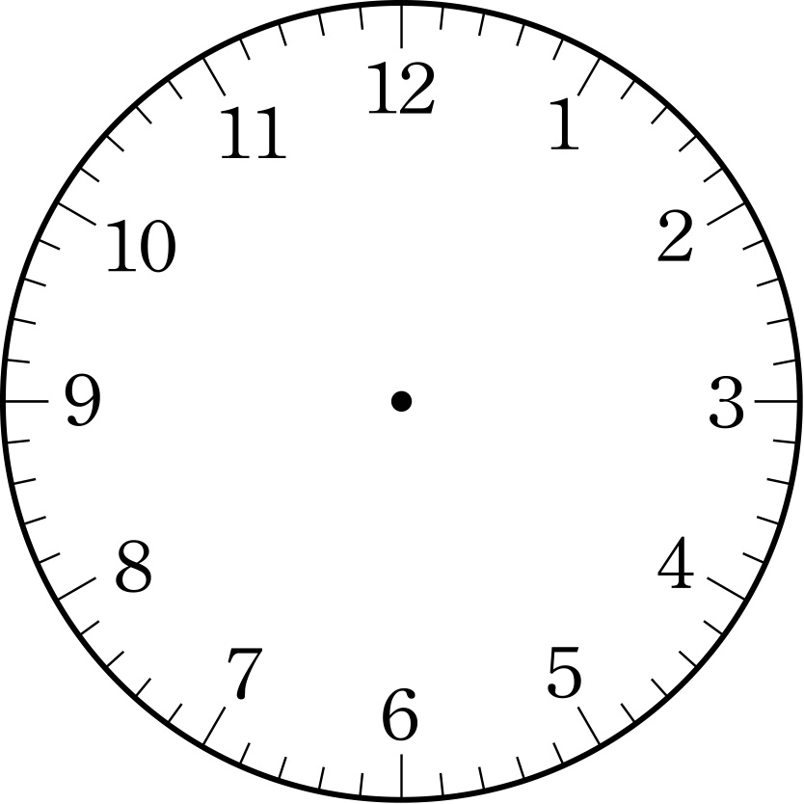

  - 鐘面上畫畫看
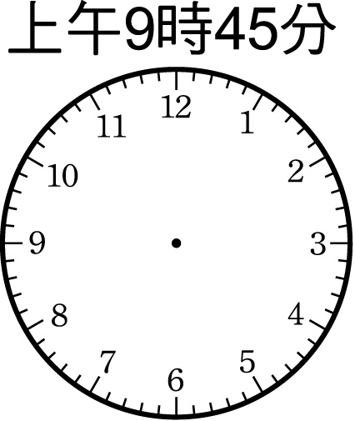

  - 用尺畫出1條5公分4毫米的直線。

  - 在□中填入＞、＜或＝：4分
⑴5公分□50毫米
⑵6公尺□90公分
⑶120公分□2公尺
⑷18公分□200毫米

  - 用圓規畫出1個半徑3公分的圓，並寫出它的圓心、圓周、半徑和直徑：共5分

三、填填看：共21分
- 在（）裡填入公尺、公分或毫米：
⑴國語辭典的厚度大約
是70（ ）
⑵門的高度大約
是2（ ）
2.半徑3公分的圓，直徑是
（ ）公分。
3.圓周上任何一點到圓心的距離叫作（ ）。
4.「六分之三」寫作（ ）。
5.$\frac{4}{\text{15}}$讀作（ ）。
6.直徑6公分的圓，半徑是
（ ）公分。
7.1個圓的圓心有（ ）個。
8.
從上午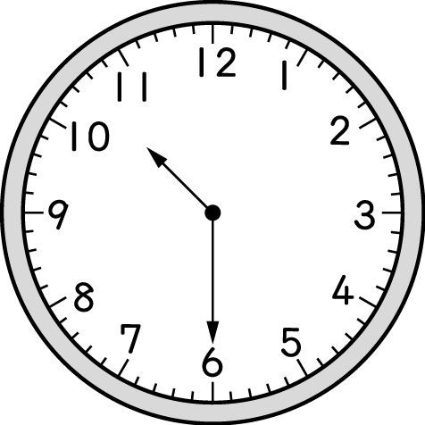到下午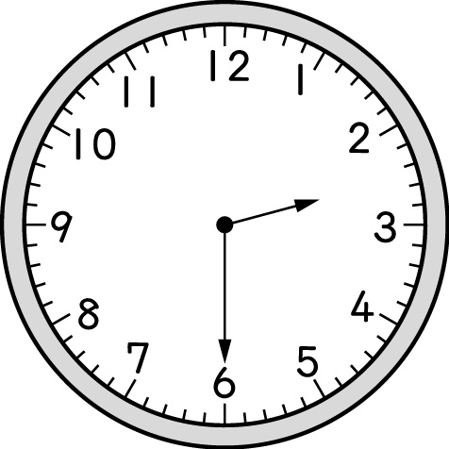共經過﹙ ﹚小時﹙ ﹚分鐘。9.
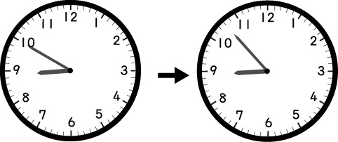 左圖中分針轉了﹙ ﹚格，是﹙ ﹚秒
10. 18時26分是
下午（ ）時（ ）分。
11. 7時43分是
上午（ ）時（ ）分。
- 64毫米＋41毫米
=（ ）公分（ ）毫米

13. (1)直徑＝（ ）×2。
(2)半徑×2＝（ ）。
(3)直徑是半徑的（ ）倍。
四、看圖回答問題：共23分
- 1. 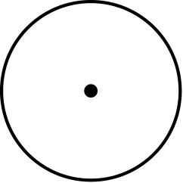 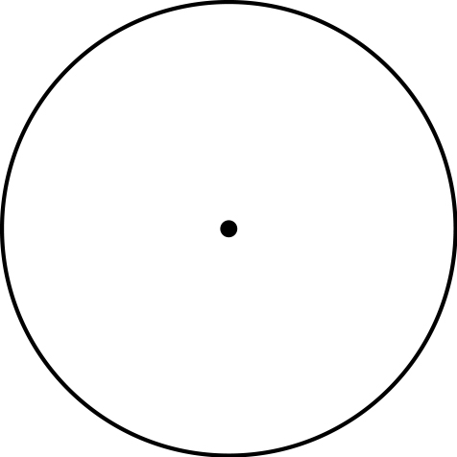
甲圓 乙圓
⑴甲圓的半徑是（ ）公分，直徑是（ ）公分。
⑵乙圓的半徑是（ ）公分，直徑是（ ）公分。
2. 塗色部分各占全部的多少？
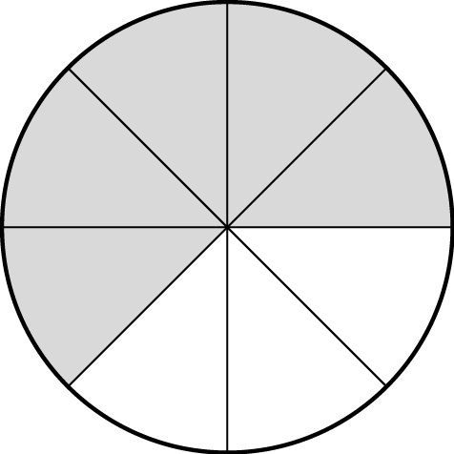
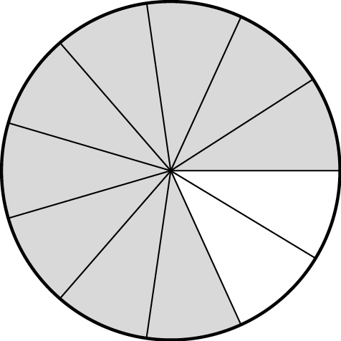
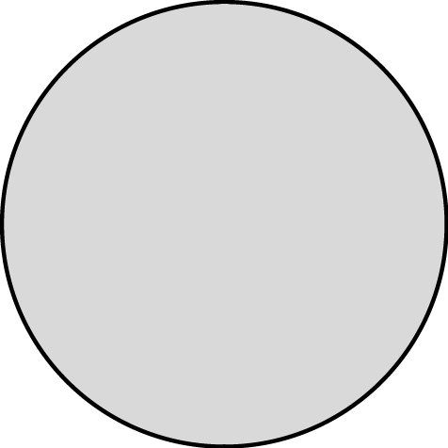 ① ②

1個 （ ）個 （ ）個

3.下面是玟儀和惠茹打1個蝴蝶結所花的時間：
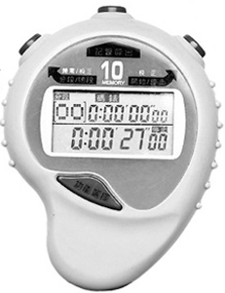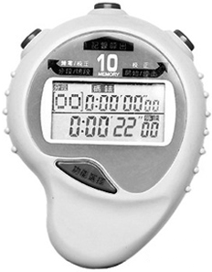

玟儀
惠茹

①玟儀打1個蝴蝶結花 （ ）秒。
②惠茹打1個蝴蝶結花（ ）秒。
③誰打得比較快？（ ）

4、看圖回答問題：
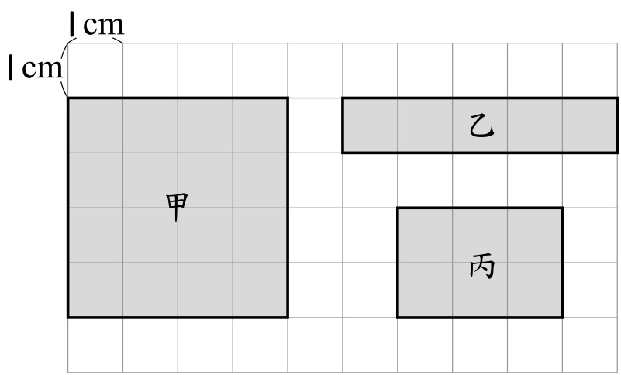

⑴ 甲圖是（ ）形，周長是
（ ）公分。
⑵ 乙圖是（ ）形，它的周長和丙圖的周長相差（ ）公分。

5、用24小時制填入時刻：




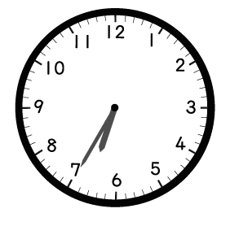
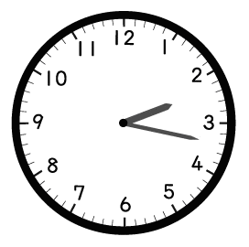
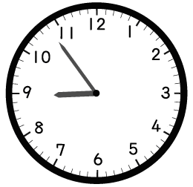
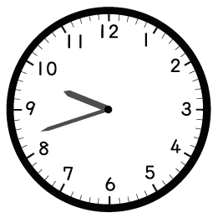
上午
下午
下午
上午
（ ）時（ ）分
（ ）時（ ）分
（ ）時（ ）分
（ ）時（ ）分

6、用尺量量看：
⑴ ⑵
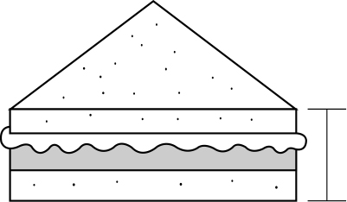
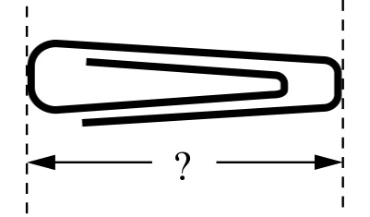

（ ）毫米 （ ）毫米

五、把相同的時刻連起來：
共5分
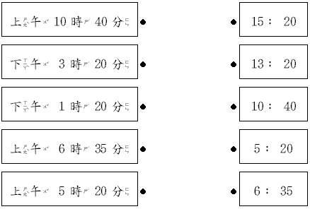

六、用直式算算看：共12分

⑴3633－1358 | ⑵5021＋276
⑶20×7 | ⑷292×3
⑸ 12÷2 | ⑹ 67÷9

七、應用題：共16分
- 1包餅乾18元，嘉泓買了3包，共花了幾元？

- 于展與宇豪同時同地出發，于展走了18公尺15公分，宇豪走了1957公分，兩人共走了幾公尺幾公分？

- 升旗時，三年甲班1排站15位學生，全班站滿3排，三年甲班共有幾位學生？

- 敬憲全家去外婆家玩，開車需要花5小時，如果上午8時25分出門，敬憲幾時幾分會到外婆家？

- 阿丁牧場養了1250隻羊，春天賣出327隻，冬天又賣出268隻，阿丁牧場裡還剩下幾隻羊？

- 1桶果凍有35個，平分給7人，每人可分到幾個果凍？

- 1盒月餅有12粒，鴻德吃了盒，是吃了幾粒月餅？

- 7元可以買1支冰淇淋，50元可以買幾支冰淇淋？還剩下幾元？

恭喜你完成了，要再做檢查喔！

